SCHREIBBEWERB

Name der Schülerin/des Schülers: Sigrid_Buder__________________________
Alter: 13________ Schule: WMS Waidhofen/Ybbs_____________________________
Klasse: 3A______ Ort: Waidhofen/Ybbs ________________________________

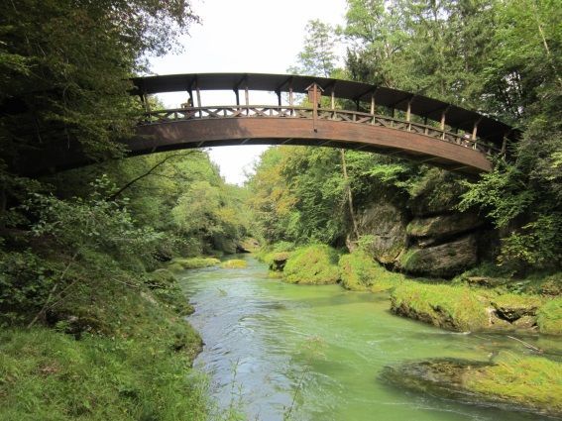
Foto: „Natur pur!“ – Vanessa I.
Die Brücke
Rosemarie Eichinger

Der Klassenraum liegt im Halbdunkel. Kinderköpfe ruhen schwer auf aufgestützten Unterarmen. Das eine oder andere Gähnen wird unterdrückt. Herr Kofler seufzt.
„Passt gefälligst auf!“, blafft er. „Wir sehen uns diese Bilder nicht zum Spaß an.“
„Keine Angst. Das macht kein bisschen Spaß!“, mault Martin und schlägt sich sofort die Hand auf den Mund, weil man sich Unverschämtheiten nur denken, aber niemals laut sagen darf. Was das betrifft, können Lehrer mitunter sehr empfindlich reagieren. Er setzt sich auf und versucht einen halbwegs anwesenden Eindruck zu machen.
„Verstehe!“ Herr Kofler nickt, verschränkt die Arme vor der Brust und blickt Martin von oben herab an.
Man könnte meinen, er versteht tatsächlich. Davon lässt sich Martin aber nicht täuschen. Was das Verstehen von Schülern und ihren Bedürfnissen betrifft, sind die meisten Lehrer in etwa so engagiert bei der Sache wie Martin beim Barbiepuppenspielen mit seiner kleinen Schwester. Man hat weiß Gott Besseres zu tun.
„Steh erst einmal auf und beschreib, was du siehst!“, fordert Herr Kofler.
…
,, Ich sehe nur eine alte, langweilige Brücke“, kommentiert Martin genervt. Der Lehrer ist geschockt von der Antwort. ,, Was soll denn das heißen, eine alte, langweilige Brücke´? Tja die Brücke ist ja auch nicht mehr die jüngste aber sie hat schon einiges Erlebt wie zum Beispiel…“ der Lehrer überlegt sich schnell etwas über diese Brücke bis ihm eine Geschichte einfällt.
Der Lehrer holt tief Luft und beginnt mit mysteriöser Stimme zu erzählen: Vor langer Zeit machte eine Schulklasse einen Ausflug in einem Wald. Aber dieser Wald hat viele Geheimnisse in sich, wie…“, weiter kommt Herr Kofler nicht, weil er von Martin untergebrochen wird. ,, Zum Beispiel diese seltsame Brücke dort. Die steht einfach nur rum und wartet bis jemand kommt“ Der Lehrer fährt fort als wäre er nie unterbrochen worden:,, Also die Klasse kam zu diese Brücke, aber sie bemerkten nicht das sie beobachtet wurden, bis auf einen einzigen Schüler. Sein Name: Martin.
Nur Martin blieb auf diesem verwunschenen Ort zurück. Niemand hätte auch gedacht dass ein Junge freiwillig auf einer Brücke zurückblieb. Der Junge begutachtete die Brücke, bis er unter der Brücke ein weinendes Mädchen sah. Sie hatte langes, blondes, gewelltes Haar, blaue Augen, die glitzerten und eine Schwanzflosse. Martin war verblüfft, denn er dachte wie jeder anderer, dass es keine Meerjungfrauen gebe.
Auf einmal sah die Meerjungfrau nach oben und rief, ob er nicht zu ihr runter kommen könne. Der Bub war verwirrt, aber gehorchte dennoch dem Befehl des Wassermädchens. Also holte er tief Luft stellte sich auf das Geländer, aber als er sah wie weit oben er war begann er zu zittern. Schweiß brach aus. Solle er wirklich runter springen? Nur weil eine Meerjungfrau das Befahl? Doch als er sich entschied zu seiner Klasse zurück zu kehren, rutsche er aus und fiel ins Wasser. Martin dachte sich, solle er wirklich so sterben? Durch eine imaginäre Meerjungfrau? Als er entschlossen war zu sterben, zock ihm etwas raus. Es war die Meerjungfrau. Ihr Name sei Luna, meinte das Mädchen, sie sei von ihrem Meerjungfrauen Volk verstoßen worden, weil sie nicht singen könne. Martin tat der Meerjungfrau leid und wollte sie helfen, denn der Junge konnte 3 verschiedene Instrumente spielen und wunderbar singen. Stunden vergingen und die beiden sangen und lachten bis in Luna wunderbar singen konnte. Luna bedankte sich bei Martin und meinte, sie müsse nun los, ihrer Familie etwas vorsingen. Dann schwamm sie davon. Plötzlich wurde den Jungen bewusst, dass er ganz alleine unter einer Brücke war und es dunkel wurde. Ihm wurde kalt und er bekam großen Hunger. Sein Rucksack war voller Wasser und seine Jause noch dazu. Der Junge versuchte aufzustehen und sich auf den Weg zu seiner Klasse machen. Aber er konnte nicht weil seine beiden Beine verdreht waren. Er spürte seine Füße nicht mehr. Martin wurde es schwindelig und begann um Hilfe zu schreien, vergebens. Seine Panik stieg und er bekam es wieder mit der Angst zu tun. Was solle er nur machen. Niemand wusste wo er war, er hatte kein Essen bei sich und konnte auch nicht mehr Weg. Ihm wurde schwindelig, er verlor das Bewusstsein….“.
Auf einmal hörte der Lehrer auf. Die ganzen Schüler wunderden sich, warum es auf einmal endete. Der Lehrer blickt neugierig auf seine Schüler und wartete auf deren Reaktion. Sofort meldet sich Martin:,, Warum hören sie bei der Spannendsten stelle auf! Das ist total fies. Wir wollen den Schluss.“ Der Lehrer lacht nur. , Jeder hat eine andere Vorstellung wie die Geschichte endet. Manche wollen das Luna wiederkommt, andere wollen das er stirbt und wiederum andere erfinden eine ganz anderes Ende.
Eure Hausübung ist, der Geschichte nach euren Geschmack zu beenden. Es kann alles passieren und wer weiß, ob die besten Enden der Geschichte vielleicht aufgehängt werden. Gibt alle euer bestes!“

